DEPARTAMENTO | CESAR |  | CIUDAD: | VALLEDUPAR |  | LUGAR: | OFICINA
FECHA: | 29/02/2024 |  | HORA INICIO: | 10:00 AM |  | HORA FINAL: | 10:30 AM
PROGRAMA: | SEGURIDAD Y SALUD EN EL TRABAJO
SUBPROGRAMA: | ESTÁNDARES MÍNIMOS DE CUMPLIMIENTO EN SEGURIDAD Y SALUD EN EL TRABAJO
TEMAS PROPUESTOS O A TRATAR
VERIFICACION DE QUORUM
CAPACITACIÓN EN SEGURIDAD VIAL Y MANEJO DEFENSIVO
CONFORMACIÓN DEL COPASST
DESARROLLO
ACTA N°. 02
El día JUEVES 29 de FEBRERO del 2024; siendo las 10:00 a.m. Se reunieron en las instalaciones de AMBULANCIAS PROYECTAR SAS, los miembros del COPASST, para dar cumplimiento a los lineamientos emitidos por el Ministerio de Trabajo, con respecto a la circular emitida el día 10 de marzo, donde debemos notificar el seguimiento de las entregas de los EPP semanalmente.
La reunión es enfocada también en el seguimiento que hace el comité a la organización de las entregas de elementos de protección personal y las medidas de prevención tomadas, dando cumplimiento al Decreto Ley 1072 – 2015; en su Artículo 2.2.4.6.34; donde nos obliga a vigilar la seguridad y salud en el trabajo, cumpliendo con el Decreto Ley 488/27 de marzo de 2020.
DESARROLLO DE LA REUNIÓN.
- LECTURA DEL ACTA ANTERIOR
Se realizó la lectura del acta anterior sin ninguna modificación.

- VERIFICACIÓN DE QUORUM
Se verifica quorum y se da inicio a la reunión, con la participación de los miembros del comité y de las directivas de la organización.

Posterior a eso, se realizaron también las siguientes actividades:

- Con el apoyo de nuestra ARL SURA, se realiza una capacitación de seguridad vial y manejo defensivo, con el objetivo de mejorar la movilidad y conductas frente al volante, reducir accidentes de tránsito e infracciones por omitir o desconocer las señales de transito ubicadas en vías de circulación vehicular

- Por otra parte, debido al vencimiento del periodo del copasst, se realizan las convocatorias para inscripciones de los nuevos candidatos y las elecciones son realizadas en las instalaciones de la empresa AMBULANCIAS PROYECTAR SAS,el día 27 de febrero del 2024.
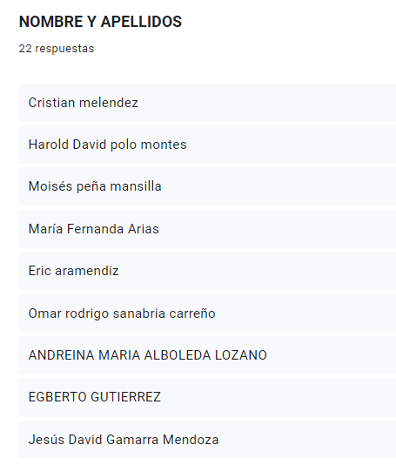
EVIDENCIAS.
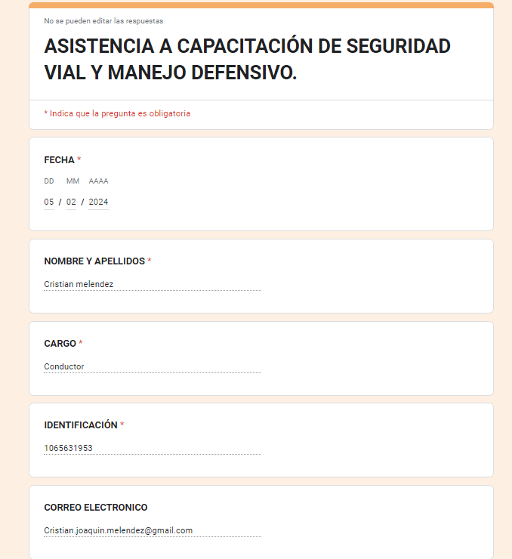

ELECCIONES COPASST
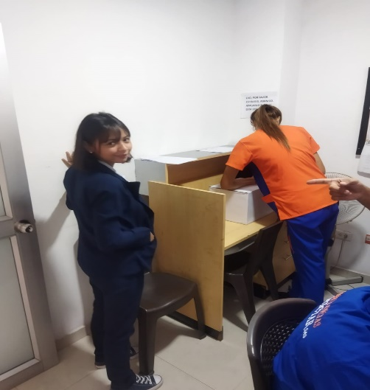
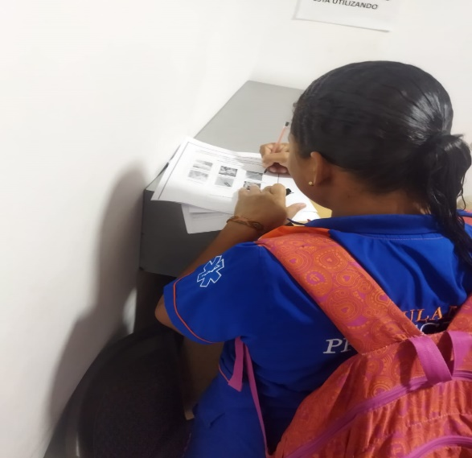
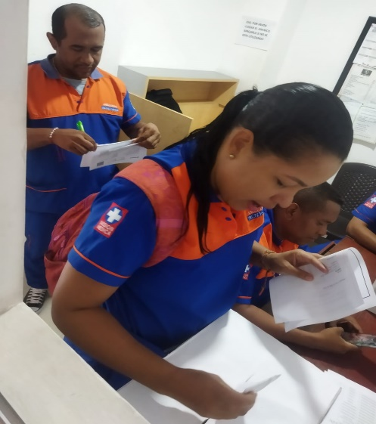
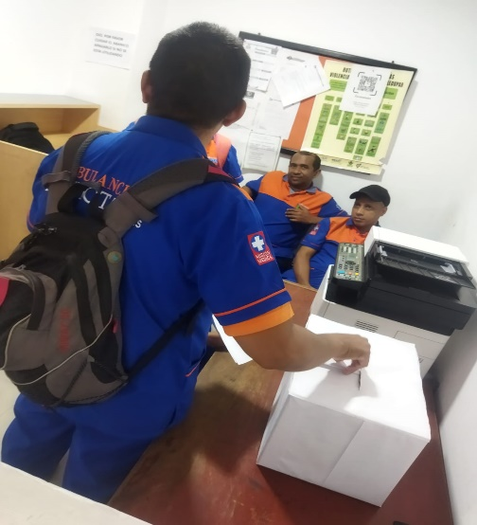
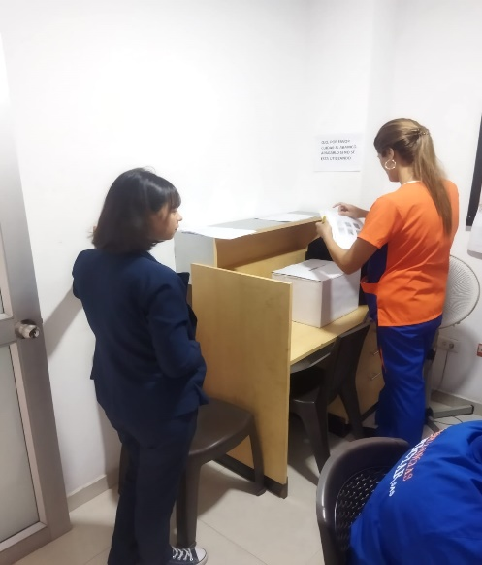
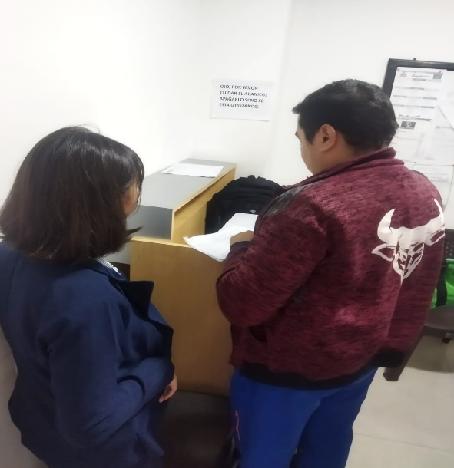
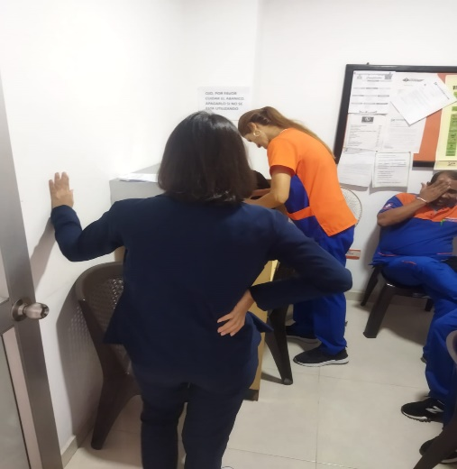
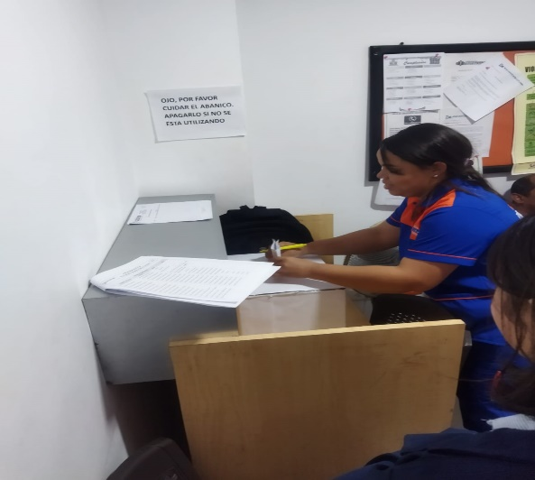
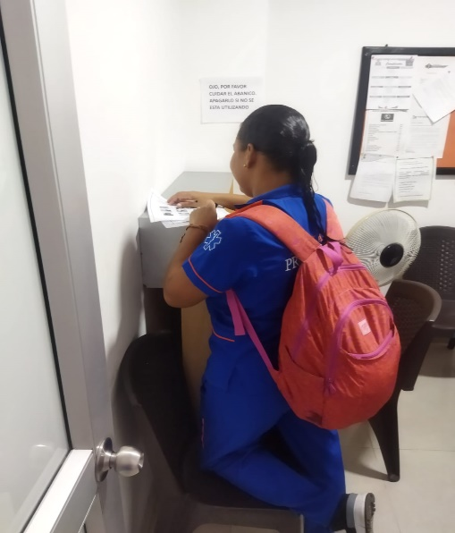

En la reunión se mencionaron las actividades y acciones realizada durante el presente mes por los miembros del COPASST y la organización.

De manera continua se siguen implementando las medidas de protección estandarizadas:

- Limpieza y desinfección de calzados.
- Toma de temperatura al ingreso y salida de Ambulancias Proyectar SAS.
- Lavado de manos.
- Uso de los EPP.
- Reporte de las condiciones de Salud.
- Limpieza y desinfección de móviles e infraestructura

El COPASST, ha calificado con un 100% de cumplimiento, con respecto a las medidas de bioseguridad, implementación de los protocolos y entrega efectiva a los funcionarios de los elementos de protección personal para mitigar y reducir el riesgo al COVID – 19 y actividades asignadas en cuanto a la gestión de la seguridad y salud en el trabajo.

PREGUNTAS.

- ¿Se ha implementado la cantidad de los EPP a entregar de acuerdo con el número de trabajadores, cargo, área y nivel de exposición al riesgo por COVID – 19? SI, se anexa evidencia.

- ¿Los EPP entregados cumplen con las características establecidas por el Ministerio de Salud y Protección Social? SI, se anexa evidencia.
- ¿Se ha entregado los EPP a todos los trabajadores, de acuerdo al grado de exposición al riesgo? SI, se anexa evidencia
- ¿Los EPP se están entregando oportunamente? SI, se anexa evidencia.
- ¿Se está garantizando la entrega de los EPP en la cantidad y remplazo de uso requerido? SI, se anexa evidencia.
- ¿Se ha planeado lo necesario para contar con suficiente inventario que garantice la disponibilidad requerida para la entrega completa y oportuna de los EPP? SI, se anexa evidencia.
- ¿Se coordinó con la ARL el apoyo requerido para contar con los EPP necesarios de acuerdo con lo dispuesto en el Decreto 488, 500 y la circular 29 del 2020 expedido por el Ministerio de Trabajo? SI, se anexa evidencia.

La próxima reunión se llevará a cabo el día 30 de MARZO del 2024, donde socializaremos los avances de los compromisos y puntos mencionados.

INTEGRANTES
NOMBRES Y APELLIDOS |  | ENTIDAD |  |  | CARGO |  | FIRMA
LILIANA GUARNIZO RONDÓN |  | Ambulancias Proyectar SAS |  |  | Representante |  | 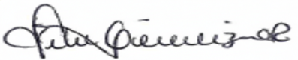
SIXTO MUNIVE NAVARRO |  | Ambulancias Proyectar SAS |  |  | Suplente |  | 
LUIS MOLINA HERRERA |  | Ambulancias Proyectar SAS |  |  | Representante |  | 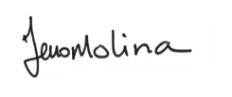
JAMES ALVAREZ ESPITIA |  | Ambulancias Proyectar SAS |  |  | Suplente |  | 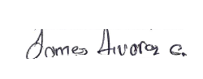
COMPROMISO |  | RESPONSABLE |  |  | FECHA EJECUCIÓN |  | FECHA VERIFICACIÓN
Realización de actividades contempladas dentro del plan de trabajo 2024. |  | Coordinador SST - copasst |  |  | MARZO 2024 |  | ABRIL 2024
Tamizaje Visual |  | Coordinador SST  Gerencia |  |  | MARZO 2024 |  | ABRIL 2024

